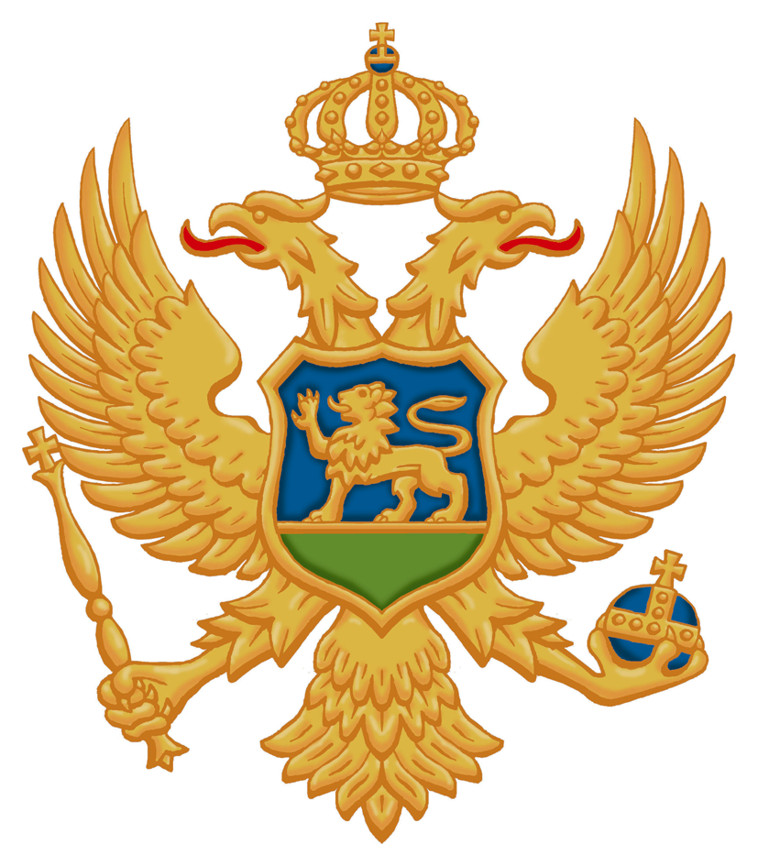
CRNA GORA
MINISTARSTVO ZA INFORMACIONO DRUŠTVO I TELEKOMUNIKACIJE

POTPREDSJEDNIK VLADE I MINISTAR ZA INFORMACIONO DRUŠTVO I TELEKOMUNIKACIJE, PROF. DR VUJICA LAZOVIĆ

OBRAĆANJE NA KONFERENCIJI
“ KREIRAJMO SIGURAN INTERNET ZAJEDNO”

Podgorica, 11. februar 2014.

Poštovane dame i gospodo,
Uvažene kolege,
Dragi prijatelji,
Boston consulting group je prije neku godinu radeći istraživanje za potrebe kompanije google, predvidjela da ćemo svake godine imati negdje oko dvesta miliona novih korisnika interneta. Tako da očekujemo da ćemo krajem 2015. imati tri milijarde korisnika interneta. Ako tome dodamo i činjenicu da je pitanje dana samo kada ćemo se na globalnom nivou dogovoriti i prihvatiti tehnološka rješenja koja su već savladana da na svakom koraku zemljine kugle imamo wireless konekciju i besplatan internet, onda svakako ova tema kojoj se danas posvećejumo dobija na posebnom značaju. Jer kao što znate, pored svih blagodeti i koristi koje sa sobom nosi informatičko globalizovano društvo i internet zajednica kako u pogledu razvoja, novih radnih mjesta, zapošljavanja, nove ekonomije da tako kažem, u pogledu transparentnosti demokratizacije sa sobom nosi određenu vrstu opasnosti koja se u opštem kontekstu može tretirati kao bezbjednost na internetu. Dakle, ako sve ljude koji su stručnjaci u ovoj oblasti pitate da li je internet bezbjedan, dobićete odgovor da nije. Postoje razne inicijative koje su motivisane pa moram reći i političkim razlozima .Danas smo svjedoci da u nekim zemljama pokušavaju ograničiti internet komunikaciju, a to u suštini i više nije internet. Ako ima određenu vrstu kontrole, ako ima određenu vrstu cenzure, onda to nije internet. Ali sa druge strane, s obzirom na razne sadržaje koji mogu da budu problematični, ne samo za djecu i tu mlađu populaciju, nego za čitavu ljudsku zajednicu, veoma bitno i značajno pitanje ili bolje reći izazov koji stoji pred nama jeste pitanje bezbjednosti odnosno sigurnosti interneta.
Ja sam gledao listu današnjih govornika i pretpostavljam da će se jedan broj vas prisutnih takođe uključiti danas u raspravu, pa nijesam želio da uđem u neku, rekao bih, drugu širu oblast koja je sigurno vezana za ovu problematiku, zato ću se u koliko mi dozvolite koncentrisati samo na nešto što je pitanje „a šta je država, odnosno šta je Vlada Crne Gore uradila po tom pitanju“, šta smo mi u državnoj administraciji po pitanju sigurnog rada na internetu uradili. Mi smo pošli od činjenice da je zaštita nacionalnih interesa primarni strateški cilj svake države u vremenu sve veće dominacije informacionih tehnologija i imajući u vidu sve dobre strane globalizacionih tokova, te napredak koji su moderne tehnologije donijele cjelokupnom društvu, svi smo svojesni činjenice da se suočavamo sa svojevrsnom „drugom stranom medalje“ ovih tokova, procesa i tehnologije o kojima sam malo prije govorio.
Naime, svjedoci smo da institucije na svim nivoima sve više i više se oslanjaju na sajber, odnosno informatičke infrastrukture i danas gotovo da nemate državnog organa koji svoje poslovanje i svoje poslovne procese na određeni način ne baziraju na platformama koje su u suštini dominantno Web platforme sa otvorenim konceptima. Glavni državni organi imaju u upotrebu informacionih tehnologija ne samo za obavljanje nekih prostih operativnih poslova, već i za značajnije nivoe strateškog odlučivanja. Imajući to u vidu, zaštita informacionih sredstava i obezbjeđivanje pouzdanog rada IT procesa je od vitalnog značaja za poslovne operacije kako korporativnih, tako i vladinih tijela.
Evidentno je da razvoj i zaštita informacionog društva kao i primjena ICT-a u cilju podizanja nivoa efikasnosti ekonomskih i društvenih procesa zahtijeva koordinirane napore i aktivnosti od strane svih vladinih institucija. Vlada ima odgovornost da zaštiti sopstvene sisteme, kao i kritičku nacionalnu infrastrukturu obezbjeđujući na taj način siguran digitalni ambijent za preduzeća i pojedince. To podrazumijeva da se obezbijedi logistička i tehnička podrška, edukacija, kao i adekvatni organizacioni i pravni okvir.
Prepoznajući nove trendove na polju informacionih tehnologija, te kao odgovor na povećanje prijetnji koje dolaze iz tzv. sajber prostora, Vlada Crne Gore definisala je zakonodavni okvir koji prati savremene evropske i međunarodne standarde u predmetnoj oblasti. Dakle, usvojili smo zakon o Informacionoj bezbjednosti i to je jedan zakon koje je pripremilo Ministarstvo za informaciono društvo, ali su u njemu učestvovali svi vladini organi koji su manje više involvirani u tu problematiku.
U septembru prošle godine Vlada je usvojila Strategiju sajber bezbjednosti Crne Gore od 2013. do 2017. godine, kroz koju smo kao glavne ciljeve prepoznali:
- Zaštitu naše kritičke informatičke infrastructure;
- Međunarodnu saradnju sa relevantnim organizacijama na internacionalnom nivou;
- Jačanje administrativnih kapaciteta i kontinuirane obuke i vježbe;
- Podizanje nivoa javne svijesti o značaju sajber bezbjednosti.
Istovremeno, u okviru Ministarstva za informaciono društvo i telekomunikacije formiran je Nacionalni CIRT tim. Prepoznati su nacionalni nosioci sistema sajber bezbjednosti, a radi se i na jačanju kapaciteta i osnivanju Nacionalnog savjeta za sajber bezbjednost kao stručno-tehničkog tijela, koji će koordinirati realizacijom Strategije o sajber bezbjednosti Crne Gore.
Preduzimajući sve ove aktivnosti i mjere, Vlada ostaje odgovoran partner posvećen ispunjavanju spoljnopolitičkih ciljeva - članstva u Evropskoj uniji i NATO-u. I sami znate da u pogledu sajber bezbjednosti kad su u pitanju i evropske i evro-atlantske integracije imamo posebne zahtjeve i toga smo svjesni i u ovom momentu zbog toga ne samo u pogledu institucionalnih, nego i u pogledu kadrovskih kapaciteta, sistemskih, normativnih preduzimamo sve aktivnosti kako bi mogli taj zahtjev u potpunosti ispuniti. S tim u vezi, još jedan put naglašavam da se preduzimaju koraci koji su saglasni sa pozitivnom praksom na planu odgovora na incidente situacije, te prilagođavaju aktivnosti propisima i ciljevima međunarodnih organizacija i partnera. Na taj način, doprinosi se stvaranju osnova sa koordiniranu akciju svih aktera ujedinjenih oko zajedničkih sajber bezbjednosnih izazova.
U narednom periodu, članstvom, povezivanjem i razmjenom iskustava sa regionalnim, evropskim i međunarodnim organizacijama i forumima, kao i uspostavljanjem nacionalne mreže za koordinaciju i saradnju, nastavićemo sa aktivnim odnosom prema savremenim prijetnjama i incidentima u sajber prostoru.
Naravno, i sa projektima promotivnog tipa koji će imati za cilj da se kroz edukaciju i komunikaciju sa javnošću naši građani informišu o prijetnjama u sajber prostoru, kao i modelima otklanjanja tih prijetnji. Svakako, obilježavanje današnjeg Dana bezbjednog interneta i organizacija ovakvih skupova jeste jedna od aktivnosti koje realizujemo sa ovim ciljem.
Hvala vam.

